Разминка перед тренировкой: 30 упражнений для разминки + готовый план
Разминка перед тренировкой — это комплекс упражнений для подготовки тела к физической нагрузке, который поможет вам избежать травм и провести занятие максимально эффективно. Основной целью разминки является постепенное повышение температуры тела и разогрев мышц, находящихся в состоянии бездействия.
Предлагаем вам подборку упражнений для разминки и готовый последовательный план для их выполнения. Данные упражнения одинаково подходят для выполнения разминки дома, на стадионе или в спортзале.
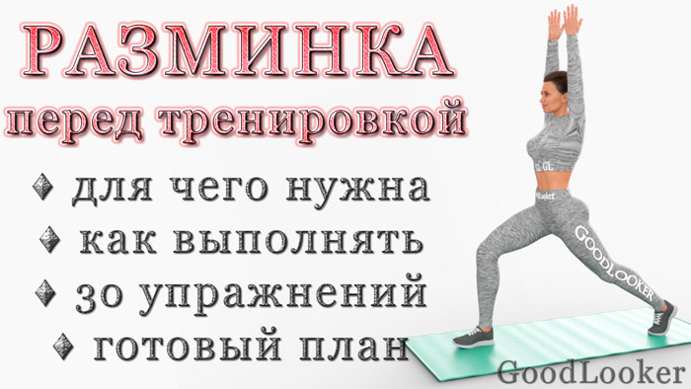

ЗАЧЕМ НУЖНА РАЗМИНКА ПЕРЕД ТРЕНИРОВКОЙ?
Выполнение разминки перед тренировкой является важнейшей частью фитнес-занятия. Хороший разогрев позволит постепенно увеличить сердечный ритм, усилить кровообращение в мышцах, сухожилиях и связках, а также подготовить вас к тренировке с ментальной точки зрения. Независимо от того, собираетесь вы заниматься силовыми или кардио-упражнениями, разминаться перед тренировкой нужно обязательно.

ПОЛЬЗА РАЗМИНКИ ПЕРЕД ТРЕНИРОВКОЙ:
- Вы разогреваете мышцы, связки и сухожилия, это улучшает их эластичность и снижает риск возникновения травм и растяжений.
- Разминка перед тренировкой поможет размять суставы, которые получают сильную нагрузку во время тренинга. Ваши суставы подвергаются риску травм, если не выполнять подготовительных упражнений.
- Разогретые мышцы лучше сжимаются и расслабляются во время тренировки, а значит ваша силовые возможности во время выполнения упражнений будут выше.
- Упражнения на разминку оптимизируют деятельность сердечно-сосудистой системы: это поможет снизить нагрузку на сердце во время тренировки.
- Разминка перед тренировкой улучшает кровообращение, что насытит ваши мышцы кислородом и питательными веществами. Это поможет повысить выносливость во время занятий.
- Во время разминки ваше тело увеличивает производство гормонов, ответственных за выработку энергии.
- Тренировка — это своеобразный стресс для организма, поэтому качественная разминка подготовит вас к нагрузкам с ментальной точки зрения, улучшит координацию и внимание.
- Во время легких разминочных упражнений перед тренировкой происходит выброс адреналина в кровь, благодаря чему ваш организм будет лучше справляться с физическими нагрузками.
Хорошая разминка перед тренировкой поможет вам не только избежать травм и проблем с сердечно-сосудистой системой, но и более эффективно провести занятие. Если вы хотите пропустить разминку и сэкономить время, чтобы больше внимания уделить усиленным нагрузкам для быстрых результатов, то это ошибочный путь. После разминки ваше тело будет работать лучше, вы будете более энергичным и выносливым, что даст гораздо лучший результат в перспективе.
Динамическую разминку необходимо проводить перед любой тренировкой независимо от вида нагрузки: силовой тренинг с отягощением, бег, кардио-тренировка, велосипедная прогулка, кикбоксинг, танцевальные тренировки, растяжка на шпагат, кроссфит и любое другое спортивное направление. Разминка перед тренировкой нужна как при занятиях в зале, так и дома (на улице).

ПОЧЕМУ ЛЮДИ НЕ ДЕЛАЮТ РАЗМИНКУ ПЕРЕД ТРЕНИРОВКОЙ?
Многие люди не делают разминку перед тренировкой, считая это ненужной тратой времени. Вам наверняка не раз приходилось слышать от друзей или знакомых: «Я регулярно занимаюсь в зале силовыми и кардио-тренировками и никогда не делаю разминку и заминку. Никакого вреда на себе не ощутил». Никогда не ориентируйтесь на чужой сомнительный опыт!
Во-первых, каждый человек имеет свой индивидуальный уровень прочности, резервы своего организма не знает никто. Он может не давать сбой месяц, два, год и даже пару лет, постепенно изнашиваясь, но как долго это может продолжаться – неизвестно. Во-вторых, в условиях избыточной и очень часто противоречивой информации по фитнесу, многие из нас и так допускают очень много ошибок, которые могут ударить по здоровью. Поэтому старайтесь следовать хотя бы каноническим рекомендациям — выполнение разминки перед каждой тренировкой как раз из их числа.
Важно заметить, что даже персональные тренеры и тренеры групповых занятий могут не уделять разминке минимальное время. Но за свое здоровье ответственны вы сами, поэтому не поленитесь прийти за 10 минут до тренировки и самостоятельно выполнить разминку. Даже если до сегодняшнего дня вас миновали травмы, то помните, что надрыв холодного сухожилия или иная неприятная травма может случиться в любой момент.
Аналогичная ситуация и с домашними тренировками, которых сейчас выпускается большое количество. Обычно программы рассчитаны на 20-30 минут, что в условиях высокой занятости очень актуально для многих людей. И конечно, в таких коротких программах в лучшем случае на разминку будет уделяться 2-3 минуты, а в худшем – разминки не будет вовсе.

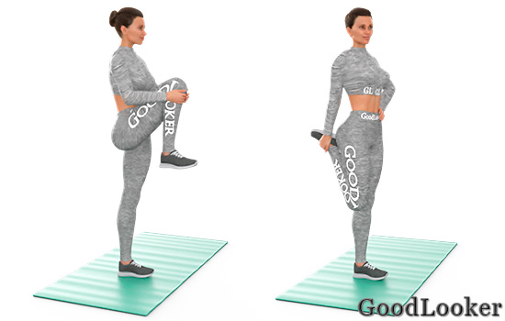

ЧЕМ ОПАСНО ОТСУТСТВИЕ РАЗМИНКИ?
Как показывают исследования, только 5% людей делают хорошую разминку перед тренировкой, и это очень печальная статистика. Многие занимающиеся считают, что это лишняя трата времени, которое и так ограничено на занятиях фитнесом. Давайте еще раз вспомним, чем может быть опасно отсутствие разминки перед тренировкой помимо снижения эффективности от занятия?
- Самая распространенная проблема, которая возникает при отсутствии разминки перед тренировкой, это растяжение связок. Очень неприятный и болезненный синдром, из-за которого придется сделать перерыв в тренировках.
- Еще более неприятная проблема – это травма суставов. Если заниматься на холодный сустав, то есть высокий риск его повредить. Опасность травмы сустава заключается не только в длительности восстановления, но и в том, что после травмы он будет напоминать о себе постоянно. Из-за неправильных нагрузок особенно часто страдают суставы коленей, голеностопа, плечевой и тазобедренный сустав.
- Без качественной разминки из-за высокой нагрузки на сердце может возникнуть головокружение или даже обморок.
- Внезапная резкая нагрузка без подготовительной разминочной части может вызвать резкий скачок давления, что одинаково опасно для людей с гипертонией и гипотонией.

СТРУКТУРА РАЗМИНКИ ПЕРЕД ТРЕНИРОВКОЙ
Желательно уделить разминке перед тренировкой минимально 7-10 минут. Начинать разминаться лучше с ходьбы на месте для разогрева тела. Затем следует выполнить суставную гимнастику и динамические упражнения для растяжки мышц. Завершается разминка кардио-упражнениями с умеренной интенсивностью. В конце разминки восстанавливаем дыхание, совершая глубокий вдох и выдох.
Структура разминки перед тренировкой на 7-10 минут:
- Ходьба на месте: 1 минута
- Суставная гимнастика: 2-3 минуты
- Динамическая растяжка мышц: 2-3 минуты
- Кардио-разогрев: 2-3 минуты
- Восстановление дыхание: 0,5-1 минута
Суставная гимнастика активизирует работу суставов, сухожилий и связок, улучшит их подвижность и поможет проработать околосуставные мышцы. Динамическая растяжка сделает ваши мышцы более эластичными, что поможет им работать максимально эффективно в течение всей тренировки. Кардио-разогрев увеличит температуру тела, усилит кровообращение, подготовит ваши мышцы к дальнейшей растяжке.
Благодаря такой разминке вы заставите сердце работать быстрее, ускорите циркуляцию крови, мягко разбудите все мышцы тела. После правильной разминки по телу разливается приятное тепло, вы чувствуете себя бодрым и полным энергии. Если в качестве тренировки у вас запланирован стретчинг или растяжка на шпагат, то заключительный кардио-разогрев можно увеличить до 5-7 минут.
Не стоит путать разминку перед тренировкой и растяжку после тренировки. В разминке ваша цель разогреть мышцы и суставы, усилить кровообращение, подготовить тело к нагрузкам. Разминка не должна быть медленной и статичной, вы должны хорошо разогреться. После тренировки вы наоборот должны восстановить дыхание, понизить пульс и выполнить статичные упражнения на растяжку.

Важность разминки сложно переоценить, это основополагающая часть тренировки. Во-первых, хороший разогрев перед занятием уменьшает риск возникновения травм. Во-вторых, разогретые мышцы работают более эффективно. Разминка должна включать в себя полноценный и продуманный комплекс упражнений, который поможет качественно подготовить ваше тело к тренировке.

ЭТАП 1: ХОДЬБА НА МЕСТЕ
Разминку лучше начать с ходьбы на месте, чтобы немного разогреть тело и не потянуть мышцы во время динамической растяжки. Во время ходьбы ваш пульс должен слегка подняться, а температура тела –увеличиться. Выполните два упражнения примерно по 30 секунд на каждое.
1. Ходьба с подъемом колен
Начинаем разминку с ходьбы на месте. Поднимайте колени вверх, синхронно двигая руками вдоль туловища. Не стоит слишком усердствовать, начните разминку в мягком спокойном темпе.
Сколько выполнять: по 10 подъемов колен на каждую ногу.
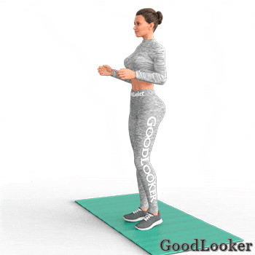
2. Подъем рук и колен
И еще одно мягкое разогревающее упражнение. Продолжайте поднимать колени, но теперь включите в работу руки. Поднимайте руки вверх над головой и опускайте вниз, сгибая в локтях.
Сколько выполнять: по 10 подъемов колен на каждую ногу.
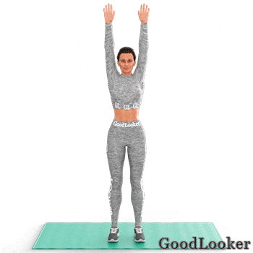

ЭТАП 2: СУСТАВНАЯ ГИМНАСТИКА
Суставная гимнастика является необходимой частью разминки перед тренировкой, если вы не хотите получить проблемы с суставами в будущем. Суставную гимнастику обычно выполняют сверху вниз, начиная с шеи и заканчивая стопами, но принципиальной роли порядок упражнений не играет. Вращательные упражнения не забывайте выполнять как по часовой, так и против часовой стрелки.
Суставная гимнастика будет полезна, кстати, и в качестве обычной утренней зарядки.
1. Повороты головы
Начинаем разминку перед тренировкой с шеи. Поворачивайте голову вправо-вперед-влево-вперед, стараясь не делать резких движений. Назад голову не запрокидывайте.
Сколько выполнять: по 5 поворотов в каждую сторону.
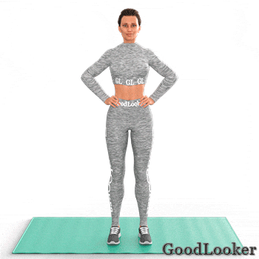
2. Вращение плечами
Опустите руки вдоль туловища и начните выполнять вращательные движения плечами по кругу. Понемногу увеличивайте амплитуду, стараясь хорошо размять плечевые суставы.
Сколько выполнять: по 5 повторений в каждую сторону (по и против часовой стрелки)
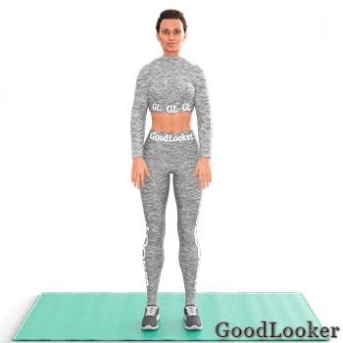
3. Вращение локтями
Перед тренировкой обязательно разомните локтевые суставы, которые получают сильную нагрузку во время тренировки верхней части тела. Для этого поднимите руки параллельно полу и выполните вращательные движения предплечьями.
Сколько выполнять: по 5 повторений в каждую сторону (по и против часовой стрелки)
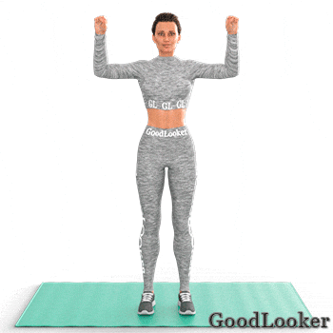
4. Вращение руками
Продолжаем разминку перед тренировкой вращениями рук. Поднимите руки вверх над головой и начните вращать ими, хорошо разминая плечевые суставы. Двигайте руками широко и амплитудно, вращения не должны быть вялыми.
Сколько выполнять: по 5 повторений в каждую сторону (по и против часовой стрелки)
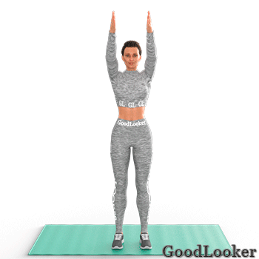
5. Вращение запястьями
Если вы тренируете руки или выполняете планки и отжимания, не забывайте хорошо разминать перед тренировкой запястные суставы, которые получают большую нагрузку. Для этого согните руки в локте и начните вращать запястьями по кругу.
Сколько выполнять: по 5 повторений в каждую сторону (по и против часовой стрелки)
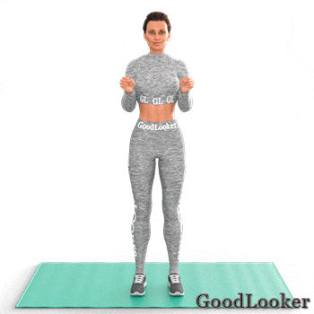
6. Вращение тазом
Положите руки на талию, ноги расставьте шире плеч. Начните вращать тазом по кругу, как будто стараетесь нарисовать круг ягодицами. Стопы не отрываются от пола, вращение происходит за счет движений таза, а не корпуса.
Сколько выполнять: по 5 повторений в каждую сторону (по и против часовой стрелки)
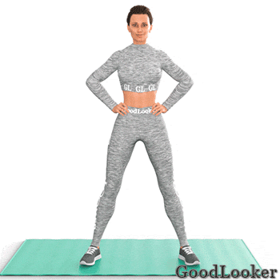
7. Вращение ногами
Руки остаются лежать на талии, ноги поставьте ближе друг к другу. Оторвите одну ногу от пола и начните вращать ей по кругу, разминая тазобедренный сустав. Колено как будто описывает круг, туловище остается стабильным.
Сколько выполнять: по 5 повторений в каждую сторону (по и против часовой стрелки) на правую и левую ногу.
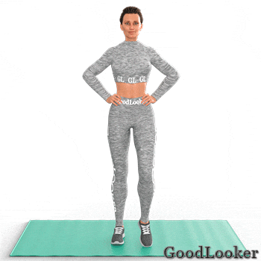
8. Вращение коленями
Наклоните корпус, слегка согните колени и положите на них ладони. Начните вращать коленями, пятки не отрываются от пола. Это отличное упражнение для разминки коленных суставов, которые получают сильную нагрузку во время тренировок.
Сколько выполнять: по 5 повторений в каждую сторону (по и против часовой стрелки)
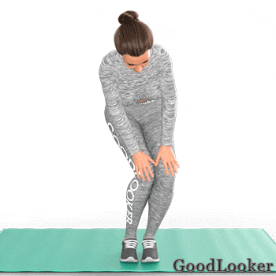
9. Вращения стопой
Встаньте прямо, положите руки на талию. Поднимите колено вверх. Начните вращать стопой, хорошо разминая голеностопный сустав. Старайтесь вращать только стопой, сохраняя голень и бедро неподвижными.
Сколько выполнять: по 5 повторений в каждую сторону (по и против часовой стрелки) на правую и левую ногу.
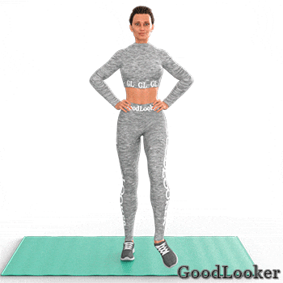

ЭТАП 3: ДИНАМИЧЕСКАЯ РАСТЯЖКА МЫШЦ
После суставной гимнастики идет этап для динамической растяжки разных групп мышц. Здесь вас ждут более энергичные упражнения для разминки перед тренировкой, которые подготовят ваше тело к нагрузкам.
1. Разведение рук для плеч, спины и груди
Встаньте прямо, ноги на ширине плеч. Руки разведены в стороны и параллельны полу. Затем перекрестите руки, сводя их у груди. Во время выполнения этого упражнения для разминки перед тренировкой почувствуйте приятное растяжение в спине между лопаток.
Сколько выполнять: 10 повторений
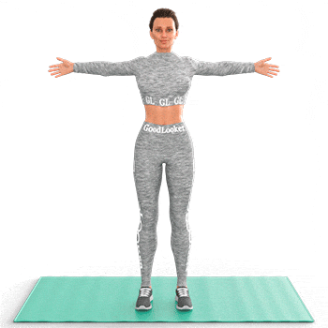
2. Разведение локтей для дельт и плечевых суставов
Останьтесь стоять прямо, согните руки в локтях под прямым углом и поднимите их параллельно полу. Сведите руки вместе. Затем широко разведите руки в стороны, не опуская локти. Почувствуйте работу плечевых суставов и напряжение в дельтах (мышцы плеч) и трицепсах (мышцы задней поверхности рук).
Сколько выполнять: 10 повторений
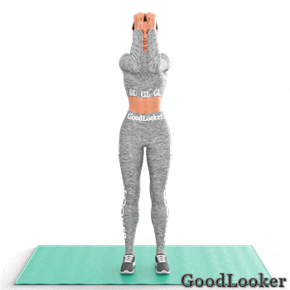
3. Сгибание рук для бицепсов и трицепса
Это очень простое упражнение для разминки перед тренировкой, которое поможет вам размять мышцы рук – бицепсы и трицепсы. Для этого отведите прямые руки немного назад и начните сгибать и разгибать руки в максимальной амплитуде.
Сколько выполнять: 10 повторений
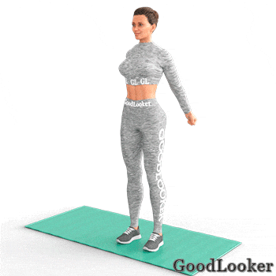
4. Повороты для пресса и косых мышц
Встаньте прямо, ноги расставьте широко. Руки разведите в стороны до параллели с полом. Начните попеременно поворачивать тело вправо и влево. Поворот должен осуществляться за счет скручивания корпуса, а не поворота таза. Это упражнение очень полезно для разминки брюшных мышц.
Сколько выполнять: по 5 повторений в каждую сторону
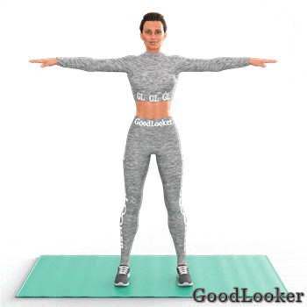
5. Наклоны в сторону для пресса и косых мышц
И еще одно эффективное упражнение для пресса и косых мышц. Положите руки на пояс и начните выполнять попеременные наклоны вправо и влево, вытягиваясь за вытянутой вверх рукой. Также это упражнение полезно для снятия напряжение со спины и выпрямления позвоночника.
Сколько выполнять: по 5 повторений в каждую сторону
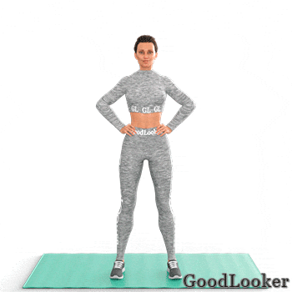
6. Выгибания для спины и позвоночника
Это очень простое и крайне эффективное упражнение не только для разминки перед тренировкой, но и для расслабления позвоночника. Его можно выполнять, если вы чувствуете напряжение и скованность в спине. Сядьте в неглубокий полуприсед, ладони положите на бедра, в спине небольшой прогиб. Скруглите позвоночник в грудном отделе, немного поднимаясь из приседа. Затем снова прогнитесь в спине.
Сколько выполнять: 7 повторений
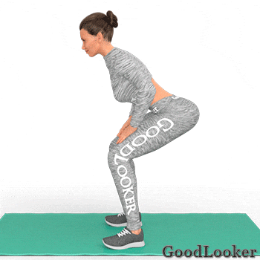
7. Наклон в приседе для спины и плеч
Опуститесь в глубокий сумо-присед, спина немного наклонена, ладони положите на колени. Начните выполнять наклоны сначала к одной ноге, потом к другой. Выполняйте это упражнение для разминки перед тренировкой в динамике.
Сколько выполнять: по 5 повторений в каждую сторону
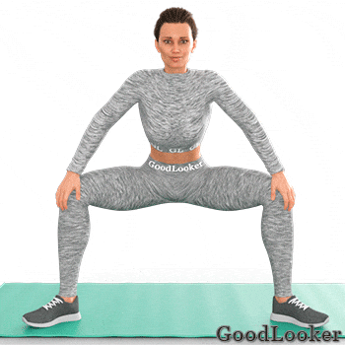
8. Наклоны к полу с разворотом
Встаньте прямо, руки разведите в стороны, ноги поставьте широко. Начните делать наклоны к полу, разворачивая корпус и стараясь дотронуться пола сначала одной рукой, потом другой. Держите спину прямой, не напрягайте шею, отводите плечи от ушей.
Сколько выполнять: по 5 наклонов в каждую сторону
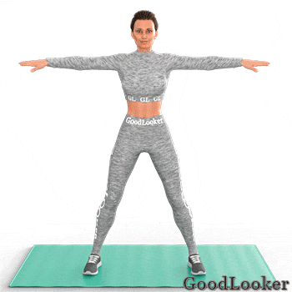
9. Приседания с подъемом рук
Расставьте широко ноги и поднимите руки вверх над головой. Опустите таз вниз, совершая присед до параллели бедер с полом. Руки двигаются синхронно, опускаясь вниз вместе с приседанием. Во время приседа не заводите колени вперед носка и не отрывайте пятки от пола.
Сколько выполнять: 10 приседаний
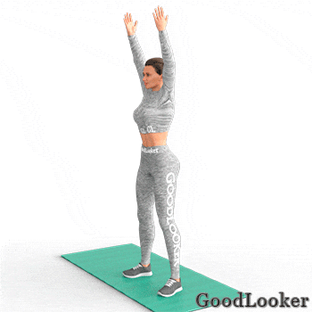
Если вы хотите облегчить это упражнение для разминки перед тренировкой или у вас не планируется тяжелый тренинг, то можете выполнять полуприседания:
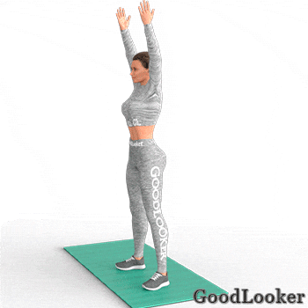
10. Боковые выпады для разминки ног
Расставьте широко ноги, руки сложены возле груди. Начните приседать, перенося вес тела на правую ногу до параллели с полом. опускаясь в боковой выпад. Левая нога остается полностью выпрямленной. Затем выпрямитесь и сделайте выпад на левую ногу. Выполняйте перекаты в боковом выпаде для качественной разминки ног перед тренировкой.
Сколько выполнять: по 5 повторений в каждую сторону
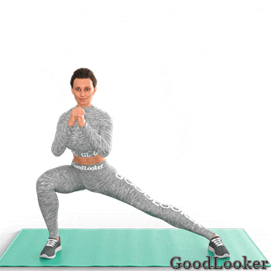
11. Выпады для разминки ног
Встаньте прямо, ноги чуть уже плеч. Начните делать выпады назад, одновременно поднимая руки вверх над головой. Необязательно опускать колени до прямого угла, в разминке перед тренировкой допустима неполная амплитуда упражнений. Если вам тяжело удерживать равновесие, то можете положить руки на пояс или держаться за стену или стул.
Сколько выполнять: по 5 повторений в каждую сторону
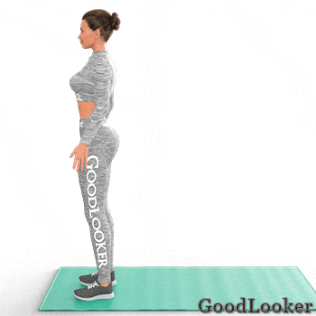
Если вы хотите облегчить это упражнение или у вас не планируется тяжелый тренинг, то можете выполнять полувыпады.
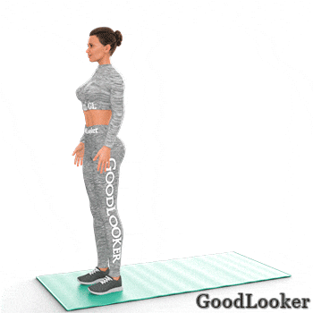
12. Наклоны для задней поверхности бедра
Встаньте прямо, правую руку положите на талию, левую руку поднимите над головой. Правую ногу поставьте на полметра вперед с опорой на пятку и полностью выпрямите. Затем наклонитесь вниз к правой ноге с прямой спиной, касаясь левой рукой правого носка. Левая нога сгибается в колене. Почувствуйте растяжку в задней поверхности бедра, подколенном сухожилии и икре.
Сколько выполнять: по 5 повторений в каждую сторону
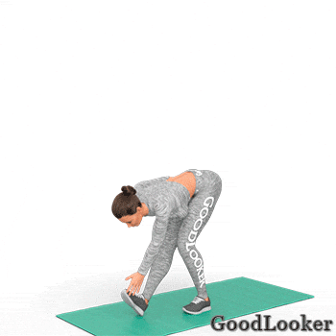
13. Подъемы ног вперед для растяжки ягодиц
Встаньте прямо, руки согните и держите возле себя. Поднимите вверх колено одной ноги и подтяните его руками к груди. Почувствуйте растяжение в ягодичных мышцах. Затем вернитесь в исходное положение и подтяните к себе другую ногу.
Сколько выполнять: по 5 повторений в каждую сторону

14. Подъемы ног для растяжки квадрицепса
Встаньте прямо, руки опустите вдоль туловища. Согните ногу и подтяните рукой стопу к ягодицам. Задержитесь на секунду, растягивая квадрицепс (переднюю поверхность бедра). Затем вернитесь в исходной положение и подтяните стопу другой ноги к ягодицам.
Сколько выполнять: по 5 повторений в каждую сторону

ЭТАП 4: КАРДИО-РАЗОГРЕВ
На заключительном этапе разминки мы выполним пару кардио-упражнений, чтобы еще больше разогреться и поднять температуру тела. Скорость и интенсивность выполнения упражнения можно увеличить или уменьшить, длительность заключительного кардио-разогрева составляет 2-3 минуты. Скорость и темп выполнения упражнений смотрите по своим возможностям.
1. Бег на месте с захлестом голени
Встаньте прямо, руки согните в локтях, ладони смотрят вперед. Начните бежать на месте, поднимая высоко ноги, руки двигаются свободно вдоль туловища. Ногами делайте захлесты, как будто пытаетесь ударить себя пятками по ягодицам.
Сколько выполнять: по 15 подъемом ног в каждую сторону

Если вам противопоказан бег, то шагайте на месте в быстром темпе, высоко поднимая колени (упражнение #1 на первом этапе).
2. Прыжки через скакалку
Встаньте прямо, руки согните в локте и разведите в сторону – как будто держите в руках скакалку. Начните совершать легкие и мягкие прыжки на месте, имитируя прыжки через скакалку. Не нужно прыгать слишком интенсивно, все-таки это разминка перед тренировкой, а не сама тренировка.
Сколько выполнять: 30 прыжков

Если вам противопоказаны прыжки, то продолжайте шагать на месте в быстром темпе, высоко поднимая колени. Включите в работу руки, двигая ими вверх-вниз (упражнение #2 на первом этапе).
3. Прыжки с разведением рук и ног
Останьтесь стоять прямо, ноги вместе. Подпрыгивая, разведите широко ноги и сведите руки над головой. Держите колени слегка согнутыми. Приземляйтесь на пятки. Дышите в ритме прыжков. Такие прыжки называют Jumping Jack, и они отлично подходят как для разминки, так и для любой кардио-тренировки.
Если вам противопоказаны прыжки, то вместо прыжков попеременно отставляйте сначала одну ногу в сторону, затем другую. Руки движутся синхронно.
Сколько выполнять: 30 прыжков

ЭТАП 5: ВОССТАНОВЛЕНИЕ ДЫХАНИЯ
Обязательно не забудьте восстановить дыхание после выполнения кардио-упражнений, совершая глубокий вдох и выдох в течение 30-60 секунд. Выберите одно из представленных ниже упражнений или выполните их оба.
1. Восстановление дыхание с наклоном
Поднимите прямые руки над головой и сделайте глубокий вдох. На выдохе наклоните корпус и руки, делая глубокий выдох полной грудью. Почувствуйте, как снижается пульс и успокаивается учащенное дыхание.
Сколько выполнять: 10 наклонов

2. Восстановление дыхание с приседанием
Это упражнение лучше подойдет тем, кто чувствует головокружение при наклоне головы к полу как в предыдущем упражнении. Присядьте со скрещенными у груди руками делая глубокий вдох. На глубоком выдохе полностью выпрямитесь и поднимите руки над головой.
Сколько выполнять: 10 наклонов

